

党员发展对象在线培训与管理系统

学员使用操作指南

北京艾唯博瑞科技有限公司

1登录
在浏览器地址栏登录网站地址202.204.17.127/user/login，进入登录页，
账号为学号，初始密码为88888888如图1。
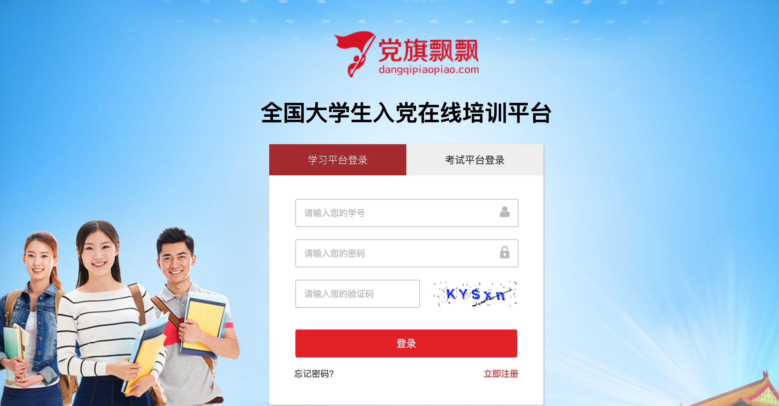
图 1

2学习
发展对象理论学习共分为五部分：
- 理论学习模块：理论学习要完成所有的必读视频，同时需要满足后台设置的学时，只有所有必读课程完成同时满足学时才能进行模拟考试。首次观看时不能拖动视频，，每观看完一个视频后，系统会弹出提示【视频已经观看完毕】点击确定，才会记录学时，否则不能被记录，注意使用谷歌、新版火狐、IE11以上版本浏览器。
注意：当所有必修课程不满足要求学时时，需要在选修课程中进行选课，点击选课后再观看该视频才会被记录学时。同时当该课件有多个小视频时，需要都看完才会记录学时，看完的视频会标红。
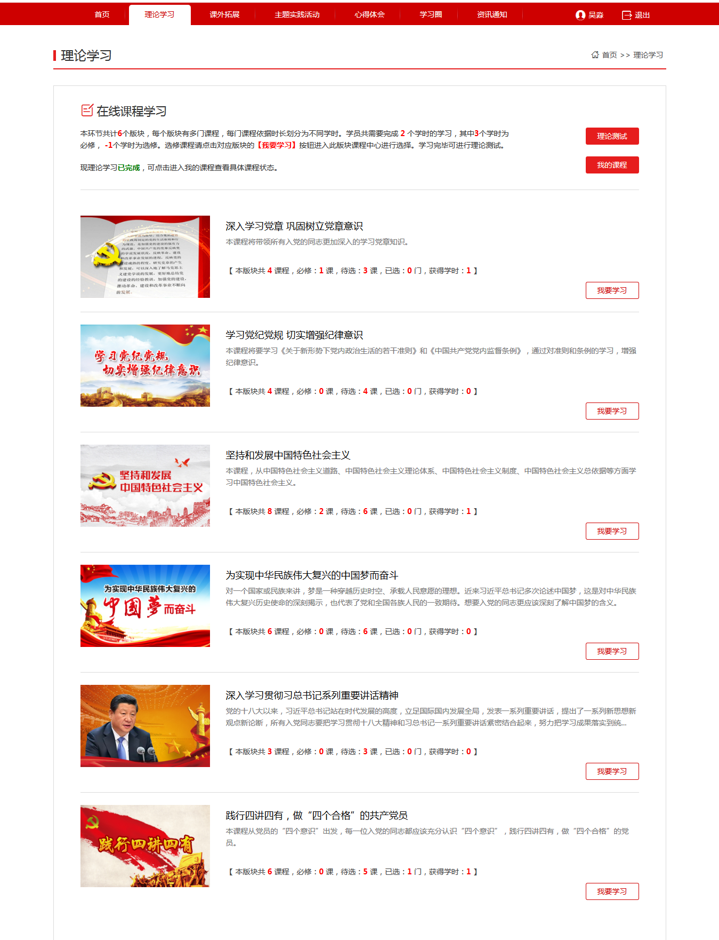
（2）理论测试，如图3:
当理论学习完成后（所有必修课程完成同时完成满足学时），可以进行理论测试，理论测试可进行3次，在规定次数内完成即可，取最高分。
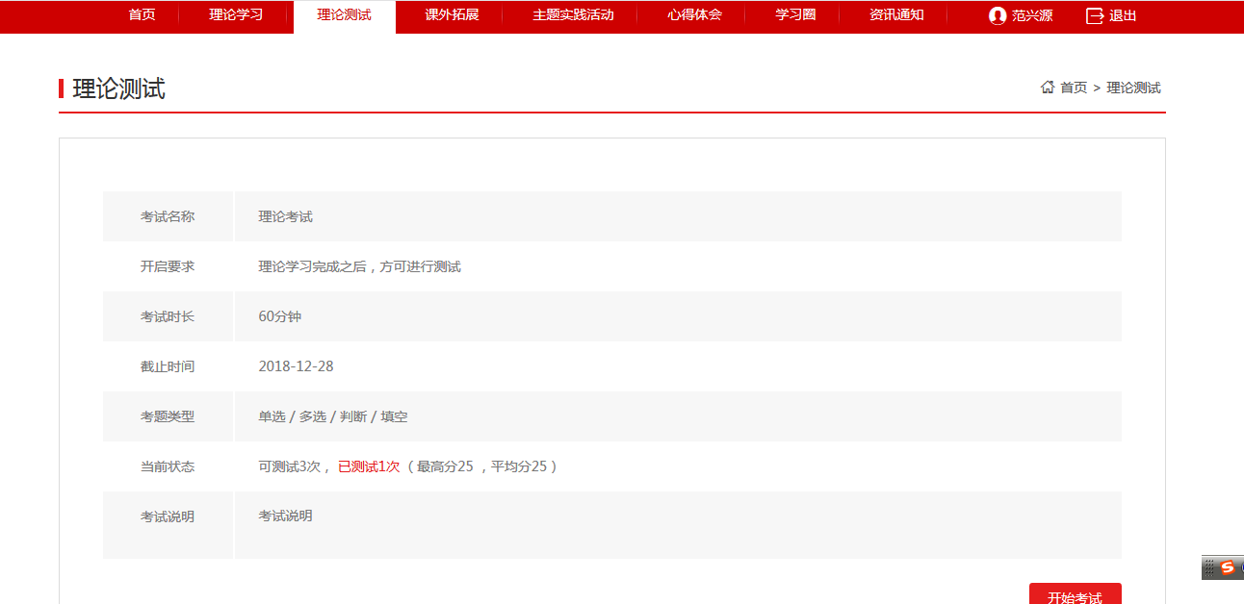
图 3
（3）主题实践活动报告上传，如图4；
学员需要根据要求上传社会实践报告，会有查重值和次数，查重通过后，会进入后台老师进行审核，审核通过后无需提交，未通过则需要再次提交。
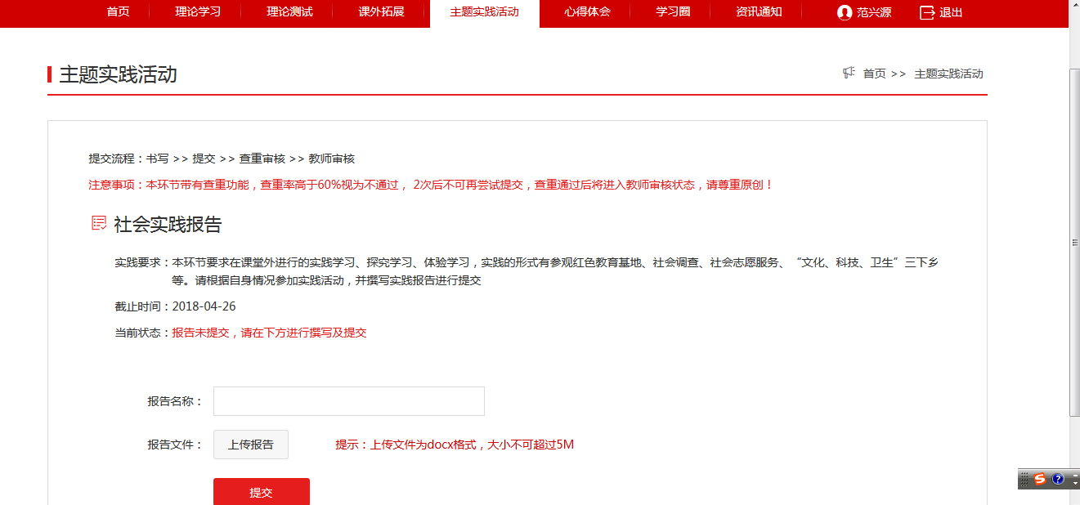
图 4
- 心得体会提交，如图5；
按照要求提交心得，同样也会有查重同时规定次数，查重通过后，会进入后台老师进行审核，审核通过后无需提交，未通过则需要再次提交。
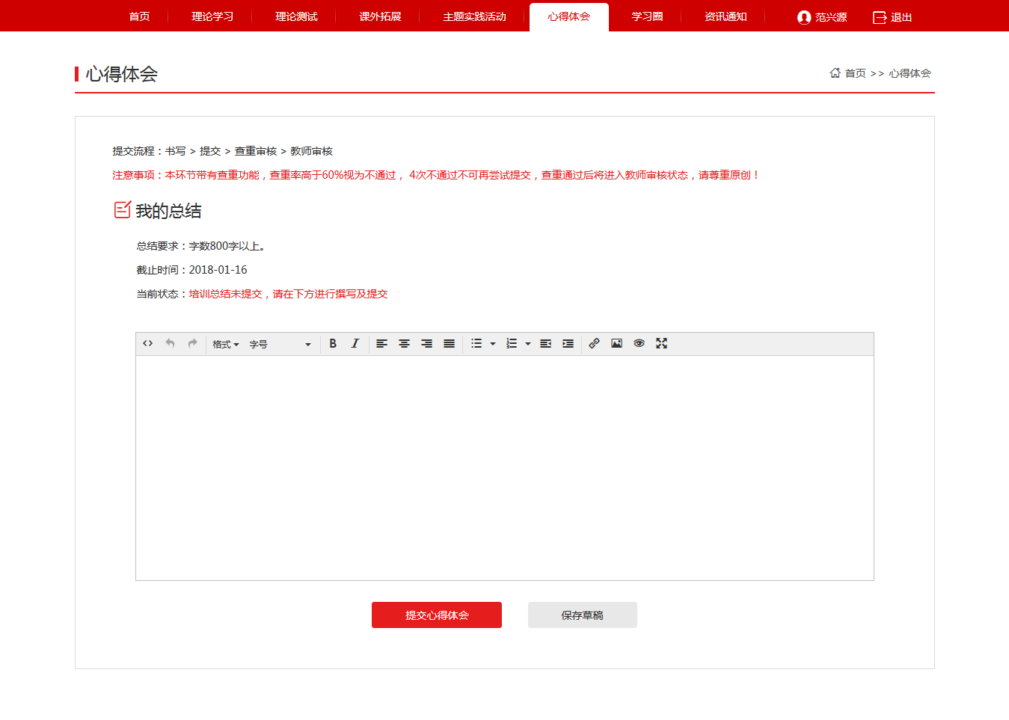
图 5
- 参加结业考试，具体时间安排另行通知。

3 成绩
学员在个人中心->我的成绩单页面可以看到自己所有的成绩，如图6。
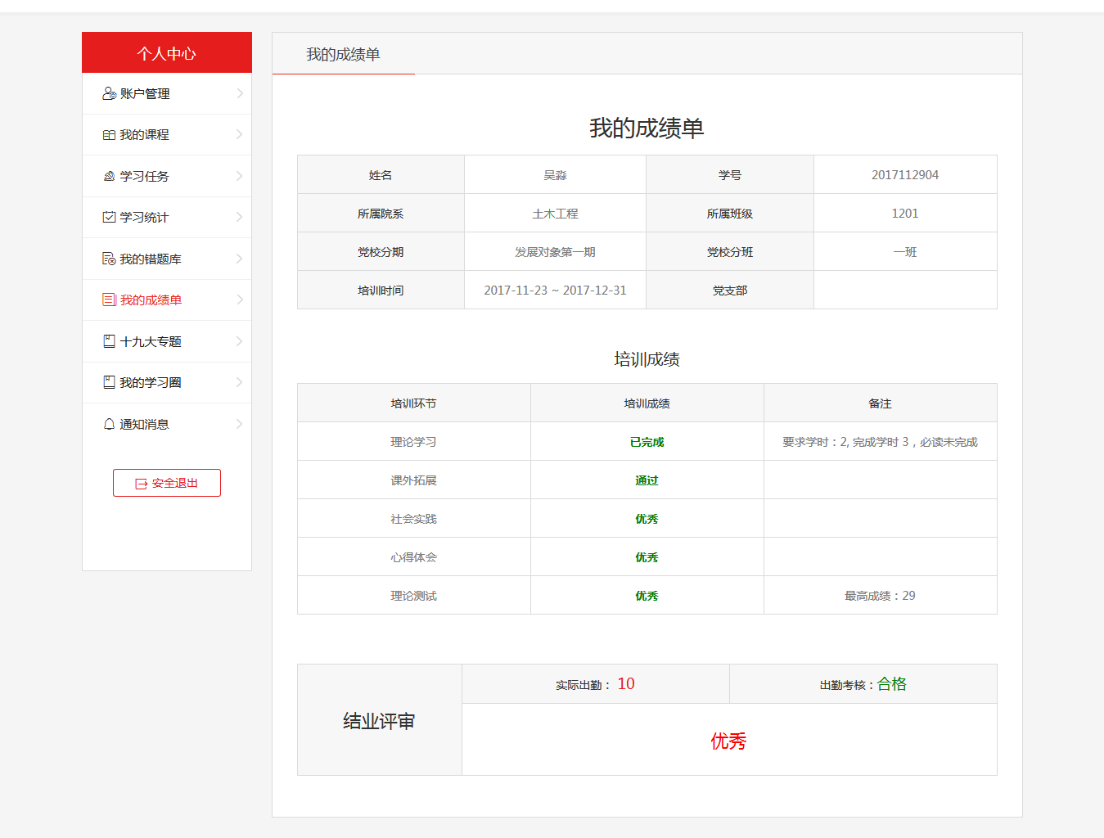
图 6

